Приложение 1

СХЕМА ГРАНИЦ РАЗМЕЩЕНИЯ ПУБЛИЧНОГО СЕРВИТУТА
Объект: Здание контейнерного типа СТП-10/0,4 Губарево-8 Л-7 ПС Савино
Местоположение: Новгородская область, Новгородский район, Савинское сельское поселение
Кадастровый квартал: 53:11:1500307
Кадастровые номера земельных участков: -
Система координат: МСК-53 (Зона 2)
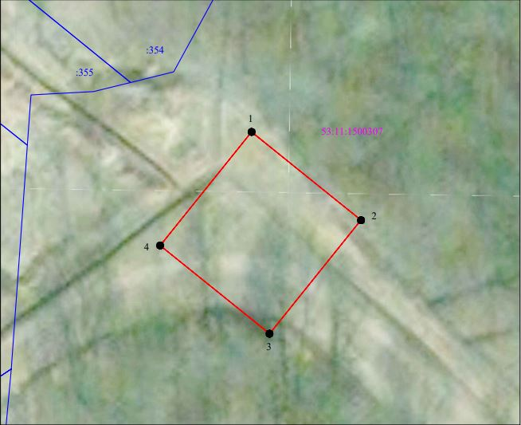
Площадь сервитута: 430 кв.м
Масштаб 1:5000
Используемые условные знаки и обозначения:
 | Граница публичного сервитута
53:11:1500307 | Граница и кадастровый номер кадастрового квартала
:355 | Граница и обозначение земельного участка, сведения о котором внесены в ЕГРН

Здание контейнерного типа СТП-10/0,4 Губарево-8 Л-7 ПС Савино
Номер угла | X, м | Y, м | Средняя квадратическая погрешность характерной точки
1 | 582 260,25 | 2 192 729,69 | 0,1
2 | 582 247,47 | 2 192 745,54 | 0,1
3 | 582 231,02 | 2 192 732,29 | 0,1
4 | 582 243,81 | 2 192 716,44 | 0,1
1 | 582 260,25 | 2 192 729,69 | 0,1

Приложение 2

СХЕМА ГРАНИЦ РАЗМЕЩЕНИЯ ПУБЛИЧНОГО СЕРВИТУТА
Объект: ВЛИ-0,4 кВ Л-1 от СТП-Слутка-7
Местоположение: Новгородская область, Новгородский район, Савинское сельское поселение
Кадастровый квартал: 53:11:1500102
Кадастровые номера земельных участков: 53:11:0000000:5186; 53:11:1500102:22
Система координат: МСК-53 (Зона 2)
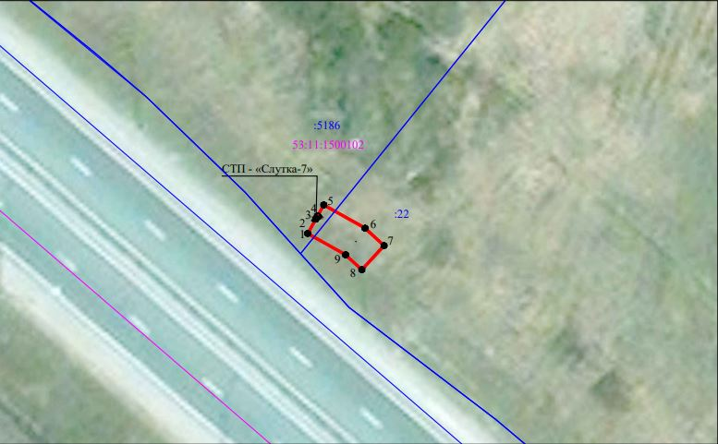
Площадь сервитута: 35 кв.м
Масштаб 1:500
Используемые условные знаки и обозначения:
 | Граница публичного сервитута
53:11:1500102 | Граница и кадастровый номер кадастрового квартала
:23 | Граница и обозначение земельного участка, сведения о котором внесены в ЕГРН
ВЛИ-0,4 кВ Л-1 от СТП- Слутка-7
Номер угла | X, м | Y, м | Средняя квадратическая погрешность характерной точки
1 | 590 106,10 | 2 190 859,71 | 0,1
2 | 590 107,88 | 2 190 860,72 | 0,1
3 | 590 108,24 | 2 190 861,01 | 0,1
4 | 590 108,29 | 2 190 860,95 | 0,1
5 | 590 109,67 | 2 190 861,72 | 0,1
6 | 590 106,76 | 2 190 866,88 | 0,1
7 | 590 104,58 | 2 190 869,25 | 0,1
8 | 590 101,57 | 2 190 866,47 | 0,1
9 | 590 103,43 | 2 190 864,45 | 0,1
1 | 590 106,10 | 2 190 859,71 | 0,1

Приложение 3

СХЕМА ГРАНИЦ РАЗМЕЩЕНИЯ ПУБЛИЧНОГО СЕРВИТУТА
Объект: ВЛИ-0,4 кВ Л-1 от СТП Слутка-8
Местоположение: Новгородская область, Новгородский район, Савинское сельское поселение
Кадастровый квартал: 53:11:1500203
Кадастровые номера земельных участков: 53:11:1500203:40; 53:11:1500203:9
Система координат: МСК-53 (Зона 2)
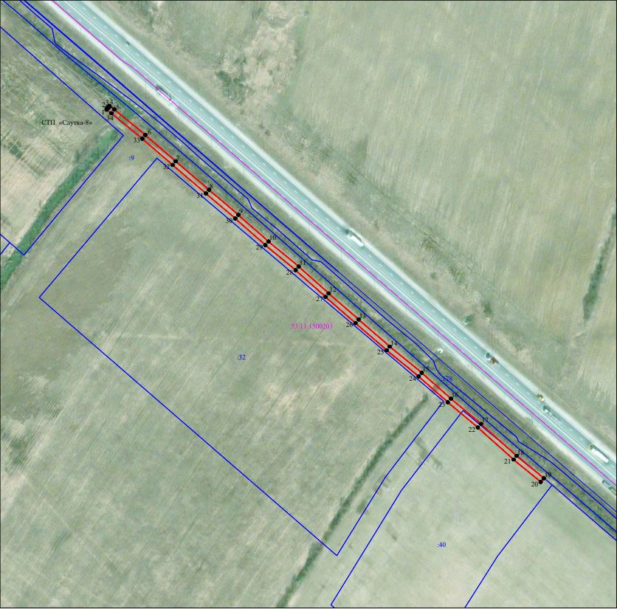
Площадь сервитута: 2013 кв.м
Масштаб 1:2000
Используемые условные знаки и обозначения:
 | Граница публичного сервитута
53:11:1500203 | Граница и кадастровый номер кадастрового квартала
:32 | Граница и обозначение земельного участка, сведения о котором внесены в ЕГРН

ВЛИ-0,4 кВ Л-1 от СТП Слутка-8
Номер угла | X, м | Y, м | Средняя квадратическая погрешность характерной точки
1 | 590 106,55 | 2 190 759,62 | 0,1
2 | 590 108,22 | 2 190 760,81 | 0,1
3 | 590 108,59 | 2 190 761,08 | 0,1
4 | 590 109,89 | 2 190 761,99 | 0,1
5 | 590 106,83 | 2 190 766,30 | 0,1
6 | 590 084,83 | 2 190 792,90 | 0,1
7 | 590 062,33 | 2 190 818,90 | 0,1
8 | 590 037,77 | 2 190 847,58 | 0,1
9 | 590 016,33 | 2 190 872,71 | 0,1
10 | 589 993,44 | 2 190 898,53 | 0,1
11 | 589 971,97 | 2 190 924,49 | 0,1
12 | 589 948,96 | 2 190 950,27 | 0,1
13 | 589 926,52 | 2 190 975,93 | 0,1
14 | 589 903,24 | 2 191 002,67 | 0,1
15 | 589 880,80 | 2 191 030,08 | 0,1
16 | 589 858,58 | 2 191 055,11 | 0,1
17 | 589 836,86 | 2 191 080,93 | 0,1
18 | 589 809,40 | 2 191 111,56 | 0,1
19 | 589 790,20 | 2 191 134,81 | 0,1
20 | 589 787,04 | 2 191 132,20 | 0,1
21 | 589 806,30 | 2 191 108,88 | 0,1
22 | 589 833,77 | 2 191 078,24 | 0,1
23 | 589 855,48 | 2 191 052,43 | 0,1
24 | 589 877,68 | 2 191 027,42 | 0,1
25 | 589 900,11 | 2 191 000,02 | 0,1
26 | 589 923,43 | 2 190 973,23 | 0,1
27 | 589 945,89 | 2 190 947,56 | 0,1
28 | 589 968,86 | 2 190 921,82 | 0,1
29 | 589 990,33 | 2 190 895,86 | 0,1
30 | 590 013,24 | 2 190 870,02 | 0,1
31 | 590 034,65 | 2 190 844,92 | 0,1
32 | 590 059,22 | 2 190 816,23 | 0,1
33 | 590 081,70 | 2 190 790,25 | 0,1
34 | 590 103,58 | 2 190 763,80 | 0,1
1 | 590 106,55 | 2 190 759,62 | 0,1

